

แผนกอาคารและโยธา กผค.ชย.ทร.
คู่มือปฏิบัติงานการดำเนินการเมื่อ นขต.ทร. เสนอขอให้จัดทำแบบร่างและประมาณการเบื้องต้น

ผู้ดำเนินการ น.ต._____________________
(จุฑา กาละจิตต์)

ตำแหน่ง : นายช่างแผนกอาคารและโยธา กผค.ชย.ทร.

ผู้รับผิดชอบ น.ท._________________________
(สมพงษ์ สมบุญ)

ตำแหน่ง : นายช่างแผนกอาคารและโยธา กผค.ชย.ทร.
ทบทวนโดย น.อ._________________________
(สุทัศน์ บุญกระสินธุ์)
ตำแหน่ง : หัวหน้าแผนกอาคารและโยธา กผค.ชย.ทร.

งอธิบ

ฉบับที่ ๑

วันที่บังคับใช้ ……………๑ พฤษภาคม ๒๕๖๐…….………
สถานะเอกสาร ควบคุม

กองแผนและโครงการ กรมช่างโยธาทหารเรือ
ระเบียบปฏิบัติเรื่อง | เลขที่ | แก้ไขครั้งที่ | วันที่บังคับใช้ | หน้า
ข้อมูลประกอบการจัดทำแบบร่างและ  ประมาณการเบื้องต้น | กผค.๑-๐๐๑-๕๘ |  |  | ๑/๑๕
จัดทำโดย | ตรวจสอบโดย |  | อนุมัติโดย
น.ท.สมพงษ์ สมบุญ  นายช่าง แผนกอาคารและโยธา กผค.ชย.ทร. | น.อ.สุทัศน์ บุญกระสินธุ์  หน.อาคารและโยธา กผค.ชย.ทร. |  | น.อ.ก้องศักดิ์ ปรีดีคณิต  ผอ.กผค.ชย.ทร.

ประวัติการแก้ไข
วันที่บังคับใช้ | แก้ไขครั้งที่ | ข้อความ

กองแผนและโครงการ กรมช่างโยธาทหารเรือ
ระเบียบปฏิบัติเรื่อง | เลขที่ | แก้ไขครั้งที่ | วันที่บังคับใช้ | หน้า
การจัดทำแบบร่างและประมาณการเบื้องต้น | กผค.๑-๐๐๑-๕๘ |  |  | ๒/๑๕
สารบัญ

๑. วัตถุประสงค์
๒. ขอบเขต
๓. คำจำกัดความ
๔. หน้าที่ความรับผิดชอบ
๕. ขั้นตอนการปฏิบัติ
๖. Work Flow กระบวนการ
๗. แบบฟอร์มและตัวอย่าง
๘. เอกสารอ้างอิง

คู่มือการปฏิบัติงานของ กองแผนและโครงการ กรมช่างโยธาทหารเรือ
เรื่อง การจัดทำแบบร่างและประมาณการเบื้องต้น

๑. วัตถุประสงค์
๑.๑ เพื่อให้ขบวนการของการจัดทำแบบร่าง ให้กับหน่วย นขต.ทร. และหน่วยเฉพาะกิจ ทร. ที่ขอรับการสนับสนุนแบบร่างและประมาณการเบื้องต้น มีมาตรฐานและเป็นไปในทางเดียวกัน
๑.๒ เพื่อให้ผู้ปฏิบัติงานมีลำดับขั้นตอนการปฏิบัติงานที่ชัดเจน รวดเร็ว และมีประสิทธิภาพตามหลักเกณฑ์ที่กำหนด
๒. ขอบเขต
๒.๑ แผนกอาคารและโยธา (ผ.๑) กผค.ชย.ทร. เป็นหน่วยรับผิดชอบหลักในการดำเนินการ
๒.๒ นขต.ทร. และหน่วยเฉพาะกิจ ทร. เป็นหน่วยเสนอความต้องการมาที่ ชย.ทร. หรือตามที่ผู้บังคับบัญชาหน่วยเหนือสั่งการ เพื่อขอรับการสนับสนุนแบบร่างและประมาณการเบื้องต้น
๒.๓ กรอบระยะเวลาในการดำเนินงาน จะต้องดำเนินการให้เสร็จสิ้นขบวนการภายใน ๓๕ วัน
๓. คำจำกัดความ
๓.๑ แบบร่าง หมายความว่า แบบของอาคารหรือสิ่งก่อสร้างเบื้องต้นซึ่งประกอบด้วย แปลน รูปด้าน และ/หรือรูปตัดตามมาตราส่วน และให้รวมถึงรายการของเนื้องานเบื้องต้น เพื่อกำหนดขอบเขตงานและประมาณการเบื้องต้นเท่านั้น ก่อนที่จะทำการเขียนแบบจริง
๓.๒ ประมาณการเบื้องต้น หมายความว่า ค่าใช้จ่ายในการก่อสร้างอาคารหรือสิ่งก่อสร้างเบื้องต้น
ที่ได้มาจากการคำนวณราคาต่อหน่วยพื้นที่ใช้สอยของแบบร่าง ซึ่งรวมถึงงานสถาปัตยกรรม งานวิศวกรรมโครงสร้าง และงานวิศวกรรมระบบที่เกี่ยวข้องทุกอย่าง เพื่อนำไปประกอบในการขอรับสนับสนุนหรือการวางแผนงบประมาณเท่านั้น ซึ่งยังไม่ลงรายละเอียดที่ชัดเจน
๔. หน้าที่ความรับผิดชอบ
๔.๑ กอบ.ชย.ทร. และ กงช.ชย.ทร. เป็นหน่วยดำเนินการจัดทำแบบร่างและประมาณการเบื้องต้น
๔.๒ กผค.ชย.ทร. เป็นหน่วยดำเนินการสรุปเรื่องเสนอ ชย.ทร. และหน่วยที่ขอรับการสนับสนุน

๕. ขั้นตอนการปฏิบัติ
๑. ดำเนินการตรวจสอบความต้องการและรายละเอียดต่าง ๆ โดยทำการประสานหน่วย
เจ้าของงาน เพื่อให้ทราบและขอข้อมูลเพิ่มเติม ดังนี้
๑.๑ ความต้องการก่อสร้างใหม่ หรือซ่อมแซม หรือซ่อมปรับปรุง
๑.๒ หากเป็นงานรื้อถอน ขอให้แจ้งว่า จะรื้อถอนโดยการจ้าง หรือใช้แรงงานของหน่วยดำเนินการ
๑.๓ ควรให้ส่งภาพถ่ายประกอบทางเมลล์ กองแผนและโครงการ(plannpd@gmail.com) ด้วยพร้อมบันทึกรายชื่อผู้ให้ข้อมูล ตำแหน่ง พร้อมเบอร์โทรศัพท์ ควรขอเบอร์โทรศัพท์มือถือด้วย
๒. วิเคราะห์ความจำเป็นเร่งด่วน และภาระงานของ ชย.ทร. ดังนี้
๒.๑ ให้พิจารณาเหตุผล ความจำเป็นเร่งด่วน และความเป็นไปได้ในการดำเนินการก่อน รวมทั้งแนวโน้มในการจัดเข้าแผนว่าจะจัดเข้าแผนปีงบประมาณใด เพื่อจัดลำดับความสำคัญของงาน
๒.๒ หากไม่ดำเนินการอาจจะเกิดผลเสียแก่ทางราชการ ควรให้การสนับสนุน (ด่วน) และให้วิเคราะห์ขีดความสามารถว่า หากเป็นงานซ่อมแซมและอยู่ในขีดความสามารถของ กองงานต่าง ๆ หรือ
กงช.ชย.ทร. สามารถจัดทำแบบพร้อมประมาณราคาได้ ให้พิจารณาเสนอ กองงานต่าง ๆ หรือ กงช.ชย.ทร. ดำเนินการ (ตามตัวอย่าง ๑)
๒.๓ หากไม่อยู่ในขีดความสามารถของกองงานต่าง ๆ หรือ กงช.ชย.ทร. ไม่สามารถจัดทำแบบพร้อมประมาณการได้ ให้เสนอ กอบ.ชย.ทร. ดำเนินการ (ตามตัวอย่าง ๒)
๒.๔ หากเป็นงานที่ต้องใช้เวลานาน และไม่เร่งด่วน และไม่มีงบประมาณรองรับ ให้เสนอ กบ.ทร.วิเคราะห์ความจำเป็นเร่งด่วน
๒.๕ กรณีเป็นงานก่อสร้างใหม่ และหน่วยเจ้าของงานส่งข้อมูลให้ไม่ครบถ้วน หรือไม่มีข้อมูล
ความต้องการมาเลย ให้ขอความร่วมมือหน่วยเจ้าของงานแจ้งรายละเอียดความต้องการดังกล่าวเพิ่มเติม
(ตามตัวอย่าง ๓) โดยขอให้กรอกข้อมูลตามแบบฟอร์มข้อมูลรายละเอียดประกอบการออกแบบของ ชย.ทร. (ตามตัวอย่าง ๔) แล้วส่งให้ ชย.ทร. เพื่อเป็นข้อมูลประกอบการดำเนินการต่อไป โดยสามารถดาวน์โหลดแบบฟอร์มได้ที่ http://www.info.navy.mi.th/ncd/ หัวข้อข่าว-ประชาสัมพันธ์ ชย.ทร. ลำดับที่ ๒๐๖๓
๒.๖ เมื่อหน่วยเจ้าของงานส่งข้อมูลรายละเอียดประกอบการออกแบบ ฯ ตามข้อ ๒.๕ แล้วให้เสนอ กอบ.ชย.ทร. ดำเนินการ (ตามตัวอย่าง ๕)
๓. เมื่อ กอบ.ชย.ทร. หรือ กงช.ชย.ทร. ดำเนินการจัดทำแบบร่างและประมาณราคาเบื้องต้นเสร็จแล้ว และส่งเรื่องมาที่ กผค.ชย.ทร. ให้รวบรวมแบบร่างและประมาณราคาเบื้องต้นดังกล่าวเสนอให้หน่วยเจ้าของงาน
(ตามตัวอย่าง ๖ และ ๗) เพื่อให้นำแบบร่างและประมาณการเบื้องต้นไปใช้ประกอบการเสนอ ทร. (ผ่าน กบ.ทร.) เพื่อขออนุมัติหลักการพร้อมขอรับการสนับสนุนงบประมาณ หรือเสนอไว้ในคำขอตั้งงบประมาณประจำปีของหน่วยต่อไป
๔. สำหรับการดำเนินการในขั้นตอนต่าง ๆ ให้บันทึกในระบบงานธุรการของ ชย.ทร. ด้วย โดยเริ่มตั้งแต่ขั้นการเสนอความต้องการของหน่วย วันที่รับเรื่อง ชื่องาน เนื้องาน งบประมาณโดยประมาณคร่าว ๆ หน่วยที่เสนอ ผู้ติดต่อประสานงาน ตำแหน่ง เบอร์โทรศัพท์

๖. Work Flow กระบวนการ
๖.๑ กระบวนการปฏิบัติงาน
ลำดับ | ผังกระบวนการ | รายละเอียดงาน | ระยะเวลา | ผู้รับผิดชอบ
๑ | ตรวจสอบ  ความต้องการ | ตรวจสอบความต้องการและประสานหน่วยเจ้าของงาน พร้อมส่งภาพถ่ายประกอบ รายชื่อผู้ให้ข้อมูล ตำแหน่ง พร้อมเบอร์โทรศัพท์ | ๓ วัน  ทำการ | ผ.อาคาร ฯ กผค.ชย.ทร.
๒ | วิเคราะห์ความจำเป็นเร่งด่วน | วิเคราะห์ความจำเป็นเร่งด่วน และภาระงานของ ชย.ทร. และขอข้อมูลเพิ่มเติม | ๕ วัน  ทำการ | ผ.อาคาร ฯ กผค.ชย.ทร.  และหน่วยเจ้าของงาน
๓ | จัดทำแบบร่างและประมาณการเบื้องต้น | ดำเนินการจัดทำแบบร่างและประมาณการเบื้องต้น | ๒๕ วัน  ทำการ | กงช.ชย.ทร. หรือ  กอบ.ชย.ทร.
๔ | สรุปเรื่องเสนอ ทร. | สรุปเรื่องเสนอหน่วยเจ้าของงาน เพื่อเสนอ ทร. (ผ่าน กบ.ทร.) ขออนุมัติหลักการพร้อมขอรับการสนับสนุนงบประมาณ หรือเสนอไว้ในคำขอตั้งงบประมาณประจำปีของหน่วยต่อไป | ๒ วัน  ทำการ | ผ.อาคาร ฯ กผค.ชย.ทร.

๖.๒ เส้นทางการเสนอหนังสือ
หน่วย
ร้องขอ

สรุปเรื่องเสนอหน่วยเจ้าของงาน เพื่อเสนอ ทร.(ผ่าน กบ.ทร.)
ชย.ทร.

ผ.อาคาร ฯ กผค.ชย.ทร. ตรวจสอบ ความต้องการ วิเคราะห์ความจำเป็นความเร่งด่วน และขอข้อมูลเพิ่มเติม

กงช.ชย.ทร. หรือ กอบ.ชย.ทร. จัดทำแบบร่างและประมาณการเบื้องต้น

๗. แบบฟอร์มและตัวอย่าง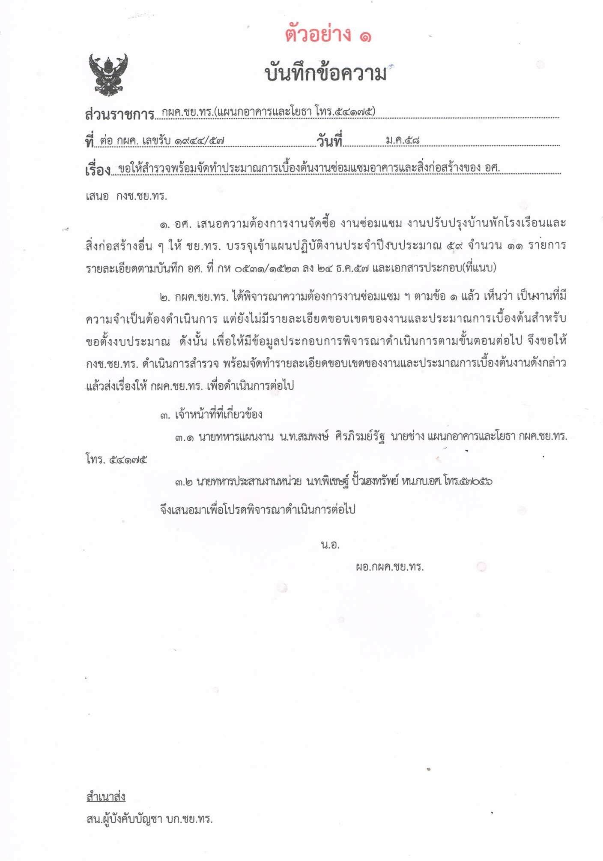
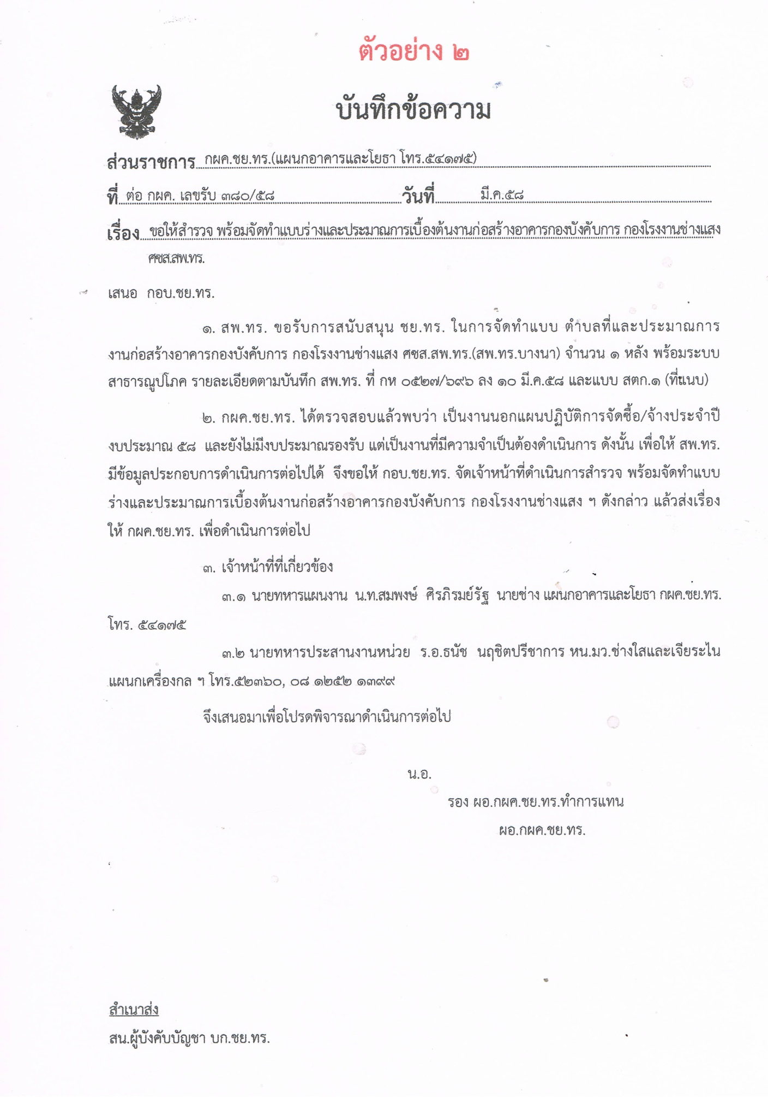

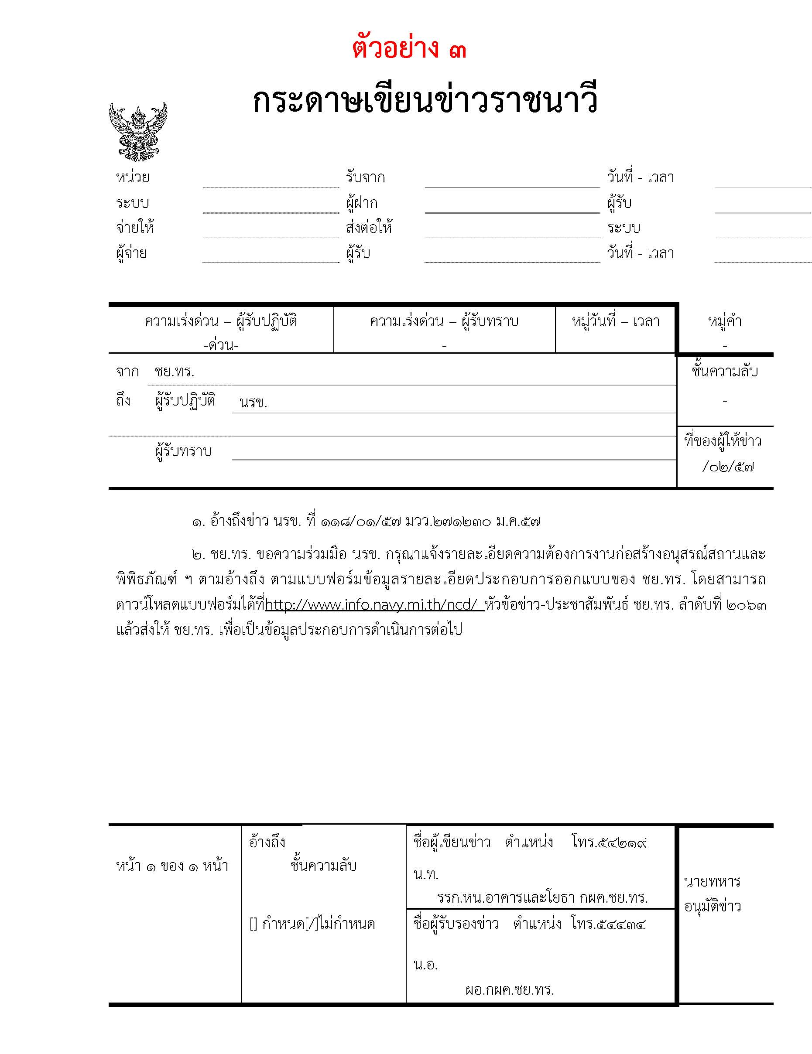

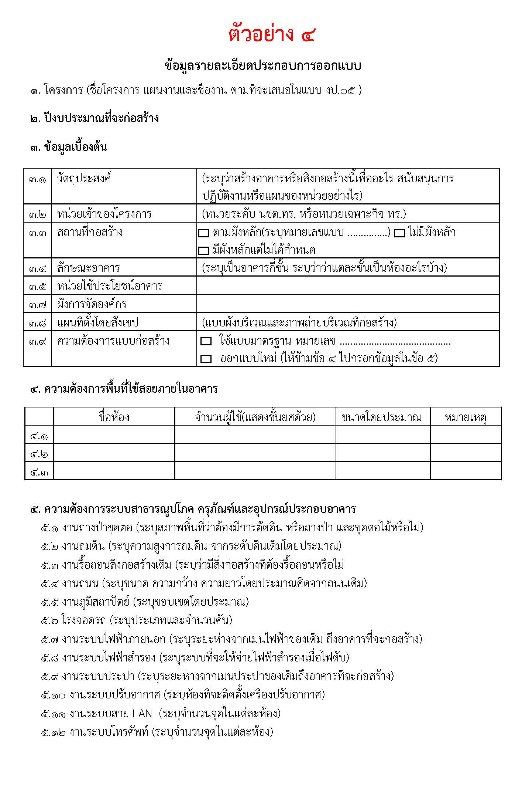

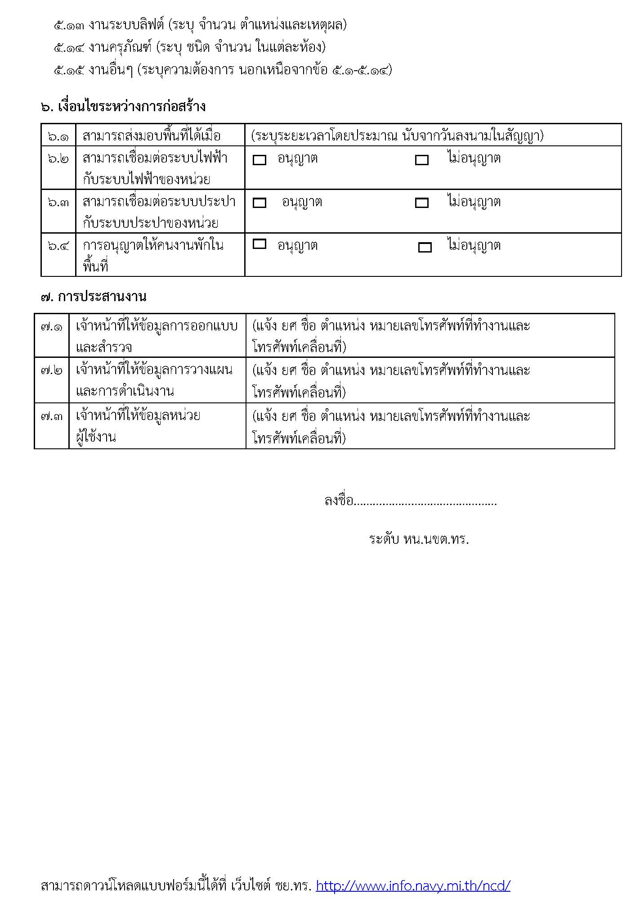

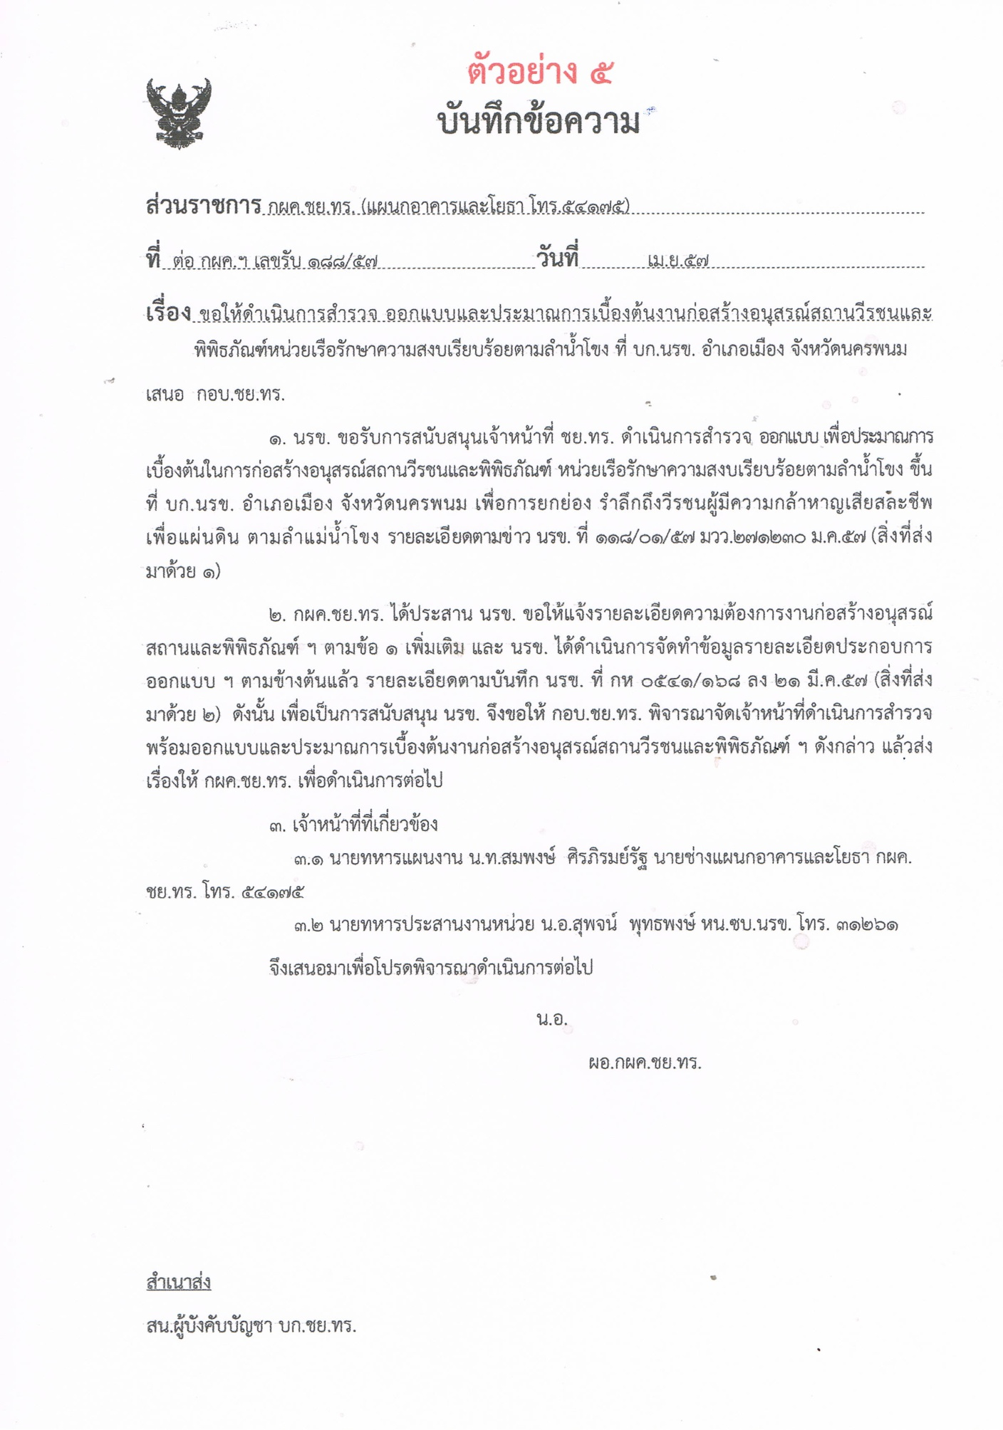
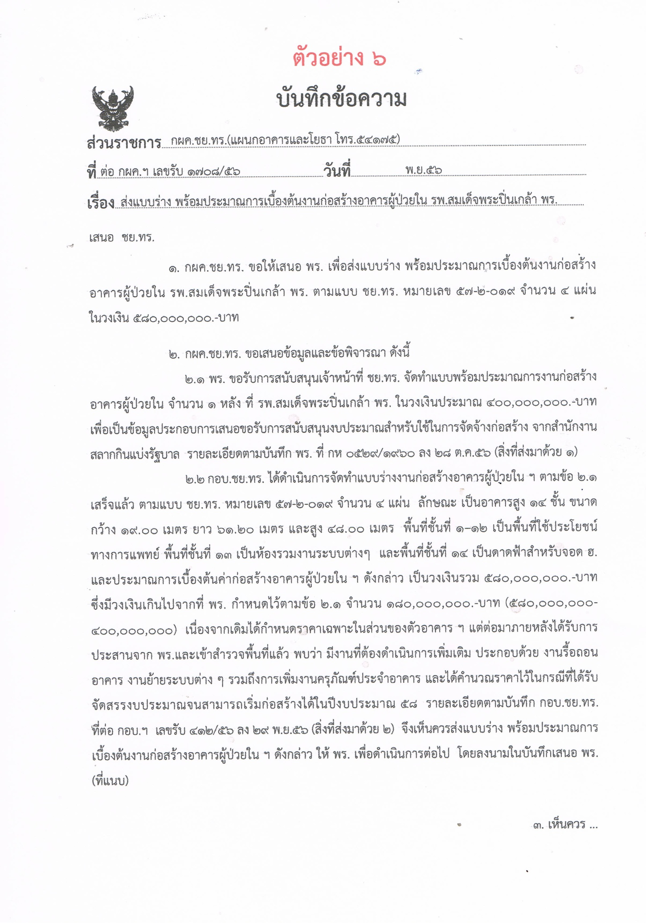

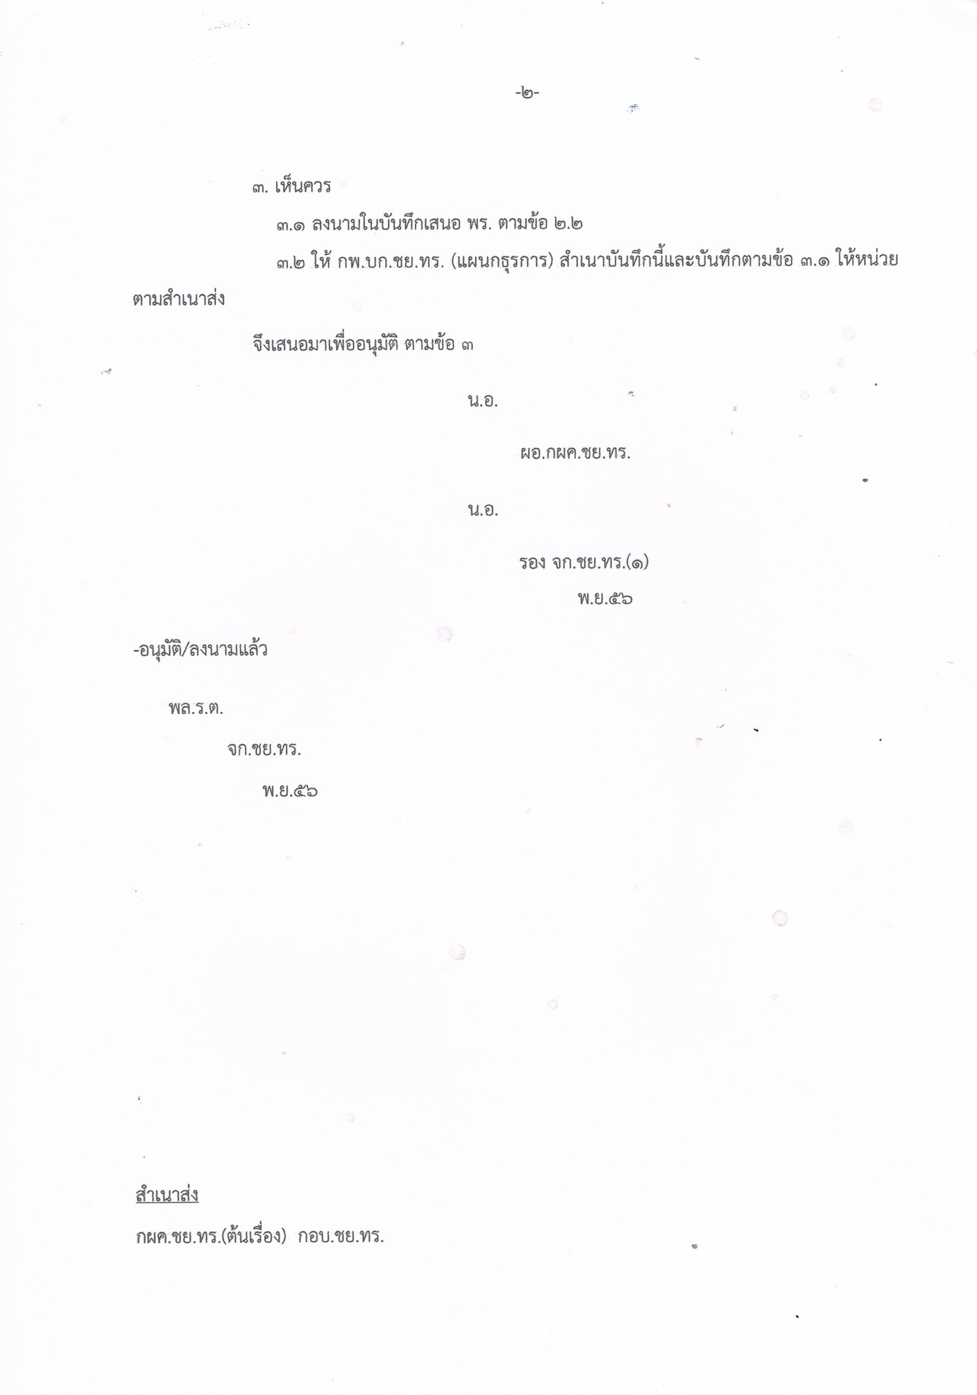

๘. เอกสารอ้างอิง
๘.๑ ระเบียบ ทร. ว่าด้วยการก่อสร้าง พ.ศ.๒๕๕๑ หมวด ๓ การเสนอความต้องการสำหรับงานก่อสร้าง กำหนดดังนี้
ข้อ ๗ ในการเสนอความต้องการงานก่อสร้าง ให้หน่วยเจ้าของงานประสานหน่วยเทคนิค
เพื่อตรวจสอบและจัดทำรายละเอียดขอบเขตของงานก่อสร้าง หรือแบบร่าง และประมาณงานก่อสร้างเบื้องต้น แล้วจึงเสนอความต้องการนั้นในคำขอตั้งงบประมาณตามขั้นตอนต่อไป
ข้อ ๘ การเสนอความต้องการงานก่อสร้างกรณีเร่งด่วน หากไม่ดำเนินการอาจจะเกิดผลเสียแก่ทางราชการ ให้หน่วยเจ้าของงานเสนอความต้องการถึงกรมส่งกำลังบำรุงทหารเรือ พร้อมกับประสานหน่วยเทคนิคเพื่อจัดทำรายละเอียดขอบเขตของงานก่อสร้าง หรือแบบร่าง และประมาณการงานก่อสร้างเบื้องต้นในคราวเดียวกัน เมื่อหน่วยเทคนิคดำเนินการเรียบร้อยแล้ว ให้หน่วยเทคนิคเสนอกรมส่งกำลังบำรุงทหารเรือโดยตรง เพื่อขอรับการสนับสนุนงบประมาณดำเนินการต่อไป
๘.๒ หน่วยเจ้าของงาน ที่มีความต้องการก่อสร้าง ซ่อม ดัดแปลงอาคารสถานที่ สิ่งก่อสร้าง
สิ่งอำนวยความสะดวกและสาธารณูปโภค รวมทั้งรื้อถอนอาคารและสิ่งปลูกสร้างของหน่วย จะเสนอความต้องการมาที่ ชย.ทร. เพื่อขอให้จัดทำรายละเอียดขอบเขตของงาน หรือแบบร่าง และประมาณราคาเบื้องต้น เพื่อนำข้อมูลที่ได้ไปประกอบการเสนอ ทร. (ผ่าน กบ.ทร.) เพื่อขออนุมัติหลักการพร้อมขอรับการสนับสนุนงบประมาณ หรือเสนอไว้ในคำขอตั้งงบประมาณประจำปีต่อไป

